# Cấu trúc của một project NuxtJs

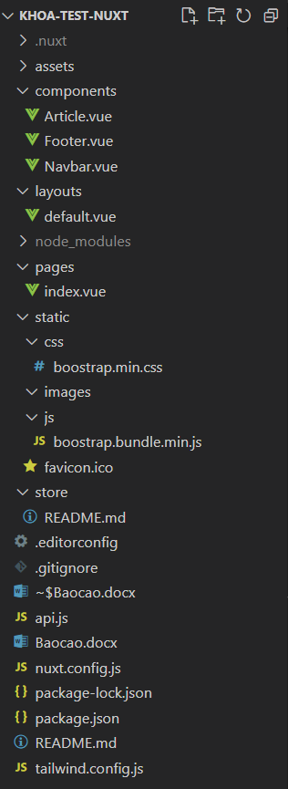

* Thư mục components chứa các thành phần cần thiết của một trang web: header, navbar, footer.
* Thư mục layouts chứa một file default.vue. Đây là file chính chứa một layout của một trang web, sẽ bao gồm phần đầu (header), phần thân (Nuxt), phần chân (footer).

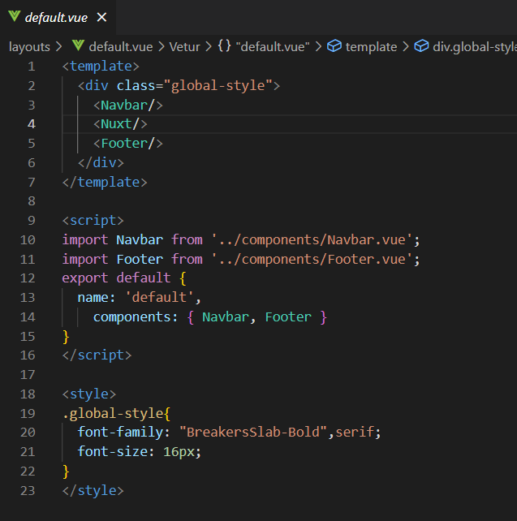

* Thư mục pages chứa các trang của web. Ở đây nếu tạo một page tên là login thì đường dẫn url sẽ là localhost:3000/login.
* Thư mục static chứa các file css, js, cũng như các thư viện của boostrap.
* File api.js để chứa các api phía backend.
* File nuxt.config.js dùng để thiết lập các file css hay js ở trong thư mục static, bằng cách khai báo trong phần link và script.

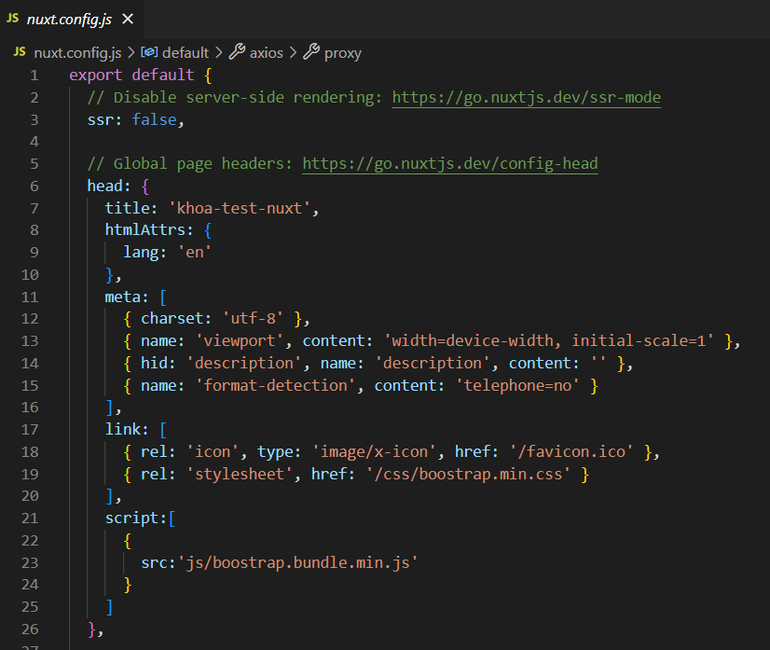

# Chức năng

* Hiện tại trang web mới hoàn thành chức năng hiển thị các tin đăng, giao diện vẫn còn sơ sài.

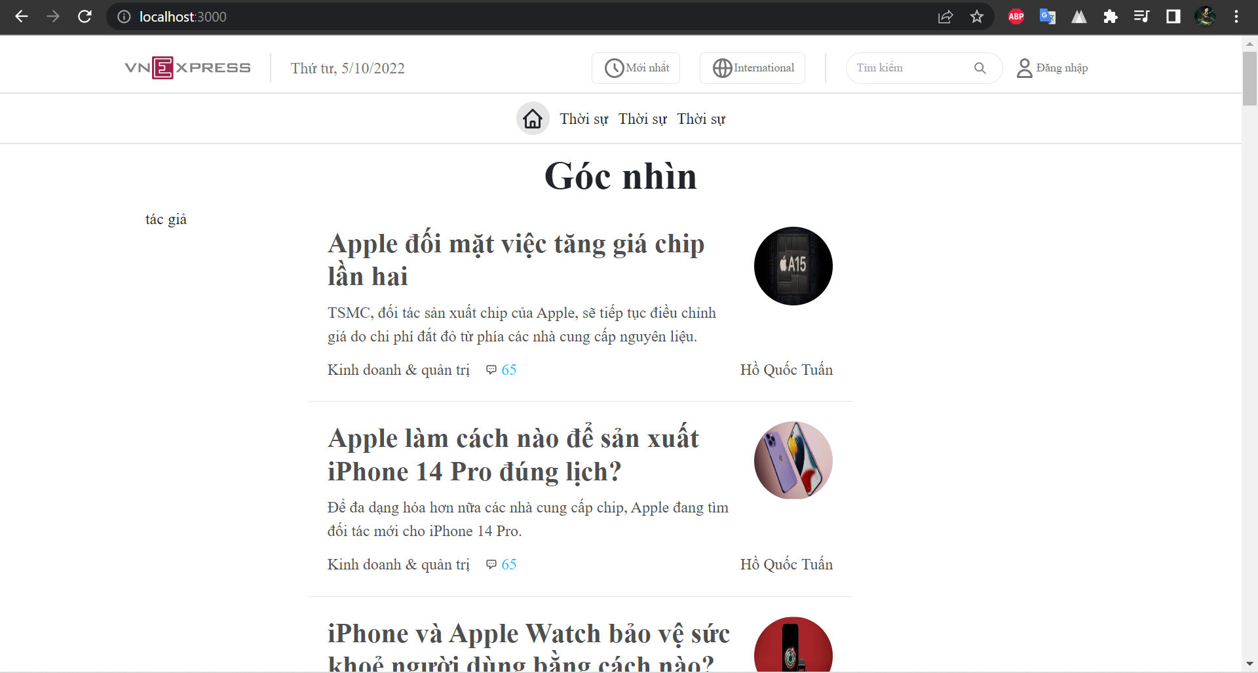

* Trong vài ngày sắp tới, trang web sẽ có thêm chức năng xem bài chi tiết khi bấm vào một tin bất kì.

# Cách gọi api

* Sử dụng thư viện axios để thực hiện gọi api về hiển thị lên giao diện.
* asyncData cho phép tải dữ liệu trước khi mà component được gọi. Kết hợp với async await thì dữ liệu phải tải xong thì giao diện mới hiển thị.

